台湾情勢セミナー開催のご案内（2/3）

今般、公益財団法人日本台湾交流協会では、台湾より謝鈴媛（しゃ・りんえん）・財政部関務署長をお招きし､下記セミナーを開催いたします。
日本と台湾は歴史・文化のつながりが強く､ビジネスにおいても長年、重要なパートナーであり、日台貿易総額をみると、日本から見て台湾は第4位､台湾から見て日本は第3位の関係にあります。また､グローバルなビジネス展開においても、日台企業は長年の信頼をベースに補完・連携して第三国市場に展開しており、日台企業による連携・協業はますます重要になってきています。
今回のセミナーでは、謝署長に「台湾の経済発展における税関業務の重要性」をテーマでご講演いただくとともに、日台関係を中心とした台湾経済・日系企業の最新情勢についてもご紹介いたします。
台湾経済情報等のアップデート、台湾とのビジネスチャンスを探る絶好の機会となっておりますので、ふるってご参加ください。
記
日 時：2020年2月3日（月）14:00～16:30(受付13:30～)
会 場：ジェトロ５階展示場（東京都港区赤坂1－12－32 アーク森ビル）
主 催：公益財団法人日本台湾交流協会
共 催：独立行政法人日本貿易振興機構（予定）、台日産業連携推進オフィス（TJPO）（予定）
後 援：独立行政法人中小企業基盤整備機構（予定）、日本商工会議所（予定）
定 員：150名（先着順。定員を超えた場合はご連絡します。）
内 容：
14:00～14:05 開会挨拶
（公財）日本台湾交流協会 専務理事 舟町仁志
14:05～15:05 講演①「台湾の最新経済事情と日系企業のビジネス動向」（仮題）
（独）日本貿易振興機構 海外調査部 主査 加藤康二 氏
15:05～16:05 講演② 「台湾の経済発展における税関業務の重要性」（仮題）（逐次通訳）
台湾財政部関務署 署長 謝 鈴媛氏
16:05～16:15 海外展開支援ツールのご紹介（（独）日本貿易振興機構、（公財）日本台湾交流協会）
16:15～16:30 質疑応答
参加費：無料
申込方法：日本台湾交流協会ＨＰ内「台湾情勢セミナー開催のご案内（2/3 東京）」よりお申込みいただくか、次ページの参加申込用紙に必要事項をご記入の上、ＦＡＸにてお申し込みください。
締 切： 1月31日（金）
参 加 費： 無料
問 合 先： TEL：０３－５５７３－２６００（代表）
(公財)日本台湾交流協会 貿易経済部 金子､遠藤（内線４５）
＊セミナー受講票は発行いたしません。当日は受付の際、名刺を頂戴いたします。

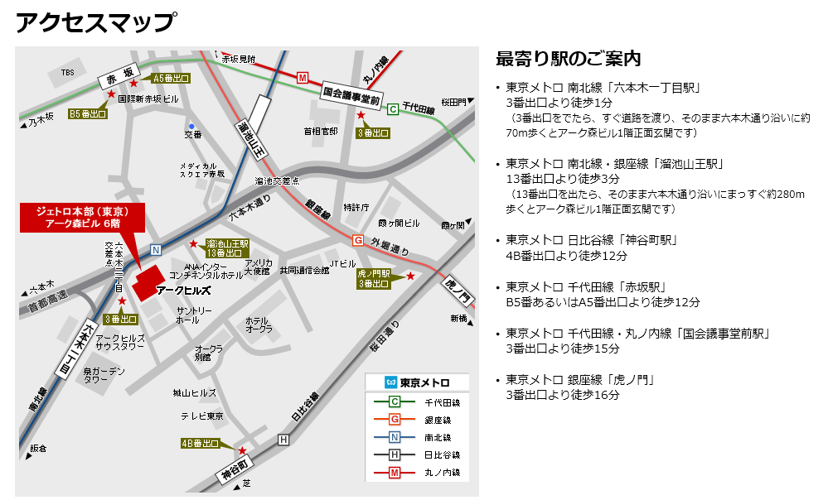

地図情報出典：ジェトロ公式サイトより
・・・・・・・・・・申込書・・・・・・・・・・
切り離さず、必要事項をご記入のうえ、このままFAXにてお送り下さい。
＊セミナー受講票は発行いたしません。当日は受付の際、名刺を頂戴いたします。

(公財)日本台湾交流協会 貿易経済部 行 (ＦＡＸ：０３－５５７３－２６０１)

２月３日 台湾情勢セミナーに参加します。 申込締切：１月３１日(金)
貴 社 名
所属部署
役 職 名
氏 名
TEL |  | FAX
e-mail |  | 業 種

